المحاضرة الرابعة:
ترتيب الجمل , قاعدة do-does-did-done-doing , استخدام at-in-on , قطعه عليها اسئله

عطانا جمل مش مرتبه وطلب منا نرتبها
1-in\I\in\nowadays\live\apartment
I live in apartment nowadays (أنا أعيش في شقه حاليا)
2-busy\in\malls\are\the\the\weekends
The malls are busy in the weekends (المجمعات التجارية مشغولة في العطلات الأسبوعية)
3-English\at\all\university\students\language\study
All students study English language at university (كل الطلاب يدرسون اللغة الإنجليزية في ألجامعه)
4-neighbors\from\my\are\my\country
My neighbors are from my country (جيراني من بلدي)
5-this\at\speak\lecturers\English\the\university
The lecturers speak English at this university (هذا الفصل يتحدث الإنجليزية في هذه ألجامعه)

قاعدة do,does,did,done,doing
(I,they,we,yoy) يأخذون do
(he,she,it) يأخذون does
ماضي (do,does) هو did
done تجي بعد (has,have,had)
doing تجي بعد (are,is,am,was,were)
مثال:
we do the homework very week ( هم يقومون بالواجب كل أسبوع)
she does the homework very week (هي تقوم بالواجب كل أسبوع)
the student did homework last week ( هم قاموا بالواجب الأسبوع الماضي)
they are doing homework at the moment\now ( هم يقومون بالواجب في هذه اللحظة\الآن)
تمارين:
Sultan -- his best to dot full mark in the last homework
a- do
b-does
c-did <-- لأن في الجملة last دلاله على الماضي
d-done
Fatin has -- the homework perfectly
a-done <-- لأن قبلها has
b-did
c-do
d-doing
you will -- me favor if you tell me the answer
a-doing
b-do <-- قبلها you will
c-done
d-did
he always -- the right thing
a-do
b-doing
c-does <-- لأن قبلها she مفرد
d-done
the students are -- the exercises now
a-do
b-doing <-- قبلها are والجملة فيها دليل على الآن اللي هو new
c-done
d-did
?the homework yesterday--
a-Have you do
b-can you do
c-do you
d-did you do <--لأن في دليل على الماضي yesterday و do هنا فعل ماتنحسب

at = نستخدمها في الوقت وإذا جينا نقول الليل at 6 o'clock \ at night
on= نستخدمها في الأيام وإذا جينا نقول النهار on Friday \ on morning
in= نستخدمها في السنوات والأشهر والفصول وإذا جينا بنقول (morning,evening)
he goes to work -- seven o'clock
a-in
b-on
c-at <-- وقت seven o'clock
d-for
she was born -- October
a-at
b-in <-- شهر October
c-on
d-with
the weather is hot -- summer
a-in <-- فصل من فصول السنة summer
b-on
c-at
d-from
students don't go to university -- Friday
a-in
b-at
c-over
d-on <-- يوم Friday

بعدها عطانا كلمات وطلب منا نحفظهم
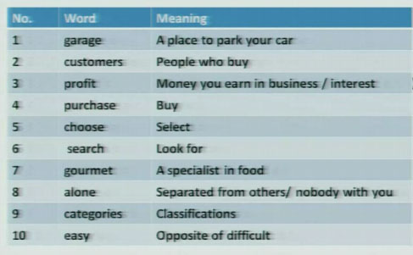
garage = جراش\جراج السيارة
customers= زبائن
profit= أرباح
purchase=شراء
choose= اختيار
search= بحث
gourmet= خبير طعام\ذواق أطعمه
alone=وحيد
categories=فئات\أقسام
easy=سهل
--where is the car? it's in the
a-library
b-book
c-garage
d-kitchen
if you didn't find the bood,you con look for it in the other room. means:
a-buy
b-search
c-read
d-eat
English language is-- it is not difficult
a-beautiful
b-boring
c-safe
d-easy
the word "classifications" means
a-entertainment
b-eatables
c-categories
d-customer
the word "gourmet" means
a-policeman
b-food specialist
c-mechains
d-who works at hospital
separtad from athers" means"
a-happy
b-sick
c-alone
d-busy

عطانا قطعه وحط عليها اسئله
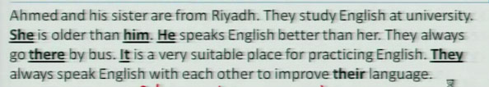
She efers to : Ahmed's sister
him refers to : Ahmed
they refers to : Ahmed and his sister
there refers to : university
he refers to : Ahmed
it refers to : university
their refers to : Ahmed and his sister
?where are Ahmed and his sister from
a-university
b-Riyadh
c-English
d-the bus
?who is better in English
a-Ahmed and his sister
b-English language
c-Ahmed
d-English
?how do they go to the university
a-in foot
b-in a taxi
c- by plane <-- الدكتور اختار الإجابة هذي وهي غلط هم مايروحون للجامعة بالطيارة
d- by bus <-- يروحون ألجامعه بالباص

